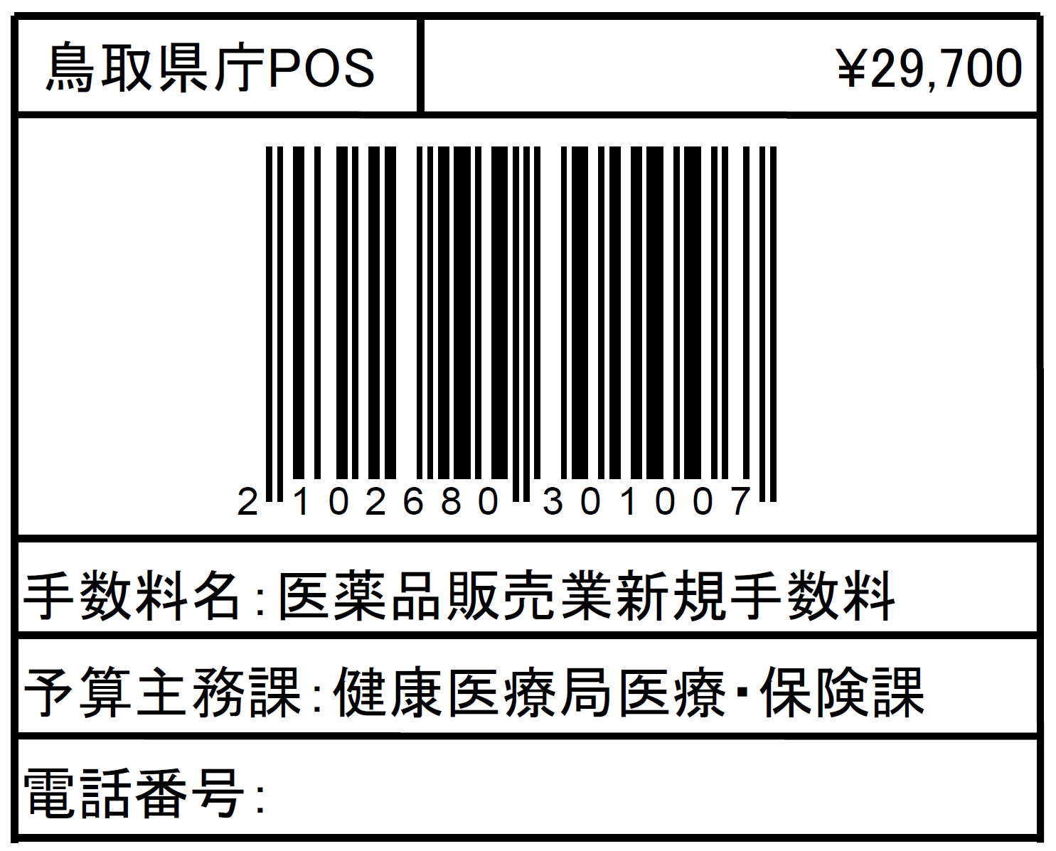

様式第八十二

 |  | 鳥 取 県 一 円
 | 名 称 | 成分及び分量 | 用法及び用量 | 効能又は効果 | 製造販売業者の  氏名又は名称
業 務 を 行 う役員及び令五十条に | (1)
業 務 を 行 う役員及び令五十条に | (2)禁錮以上の刑に処  せられたこと
業 務 を 行 う役員及び令五十条に | (3)薬事に関する法令  又はこれに基づく  処分に違反したこ  と
業 務 を 行 う役員及び令五十条に | (4)後見開始の審判を  受けていること

上記により、配置販売業の許可を申請します。
令和 年 月 日

住 所
法人にあつては、主たる
事務所の所在地

氏 名
法人にあつては、名称
及び代表者の氏名

鳥取県知事 様

